STAJAĆICE

- Otvori udžbenik na 85. stranici.
- Napiši naslov u bilježnicu.
- Već si o stajaćicama učio u nižim razredima. Razmisli, čega se sjećaš? Što su vode stajaćice? Možeš li nabrojiti neke?-netreba pisati

- Ponovimo što su jezera! Naučimo kako ih dijelimo? – Uzmi svoj tablet/mobitel i aplikacijom e-sfera očitaj kod na 85. stranici. Pogledaj video o jezerima. (rubrika Video)
- Ponovi što su depresije! Koja je najdublja depresija? Otvori atlas na geografskoj karti svijeta i pronađi ju na karti!
- A sad ćeš se susresti s novim pojmom KRIPTODEPRESIJA. Pronađi u pojmovniku na e-sferi što je kriptodepresija. Otvori geografsku kartu Azije u svome atlasu i pronađi Bajkalsko jezero koje je najdublja kriptodepresija na Zemlji.-zapiši u bilježnicu što je depresija i kriptodepresija

- Na e-sferi pod kategorijom Vizualno+ pogledaj fotografije močvara. U čemu je razlika između jezera i močvara? Jesi li posjetio neku močvaru u Republici Hrvatskoj? Za koje/koju močvaru u Republici Hrvatskoj si čuo? Pronađi ih na geografskoj karti u svome atlasu.

- A sad ćeš u bilježnicu nacrtati umnu mapu. Podsjetiti ćemo se pravila izrade umne mape:
- početi od sredine nekim crtežom koji karakterizira temu na kojoj se radi;
2. koristiti razne simbole i različite veličine slova u cijelom dijagramu;
3. odrediti i upisati ključne riječi;
4. svaka ključna riječ mora biti zapisana samostalno;
5. značenje na linijama koje izlaze iz ključne riječi mora se odnositi na ključnu riječ;
6. duljina linije iznad koje se pišu riječi neka bude jednaka duljini riječi;
7. koristiti različite boje;
8. razviti svoj stil izrade mentalnih mapa;
9. naglasiti najvažnije dijelove i koristiti asocijacije te
10. nacrt mentalne mape napraviti jasno u zrakastoj strukturi.

- Ja ću ti pokazati jedan primjer umne mape, ali očekujem da ćeš ti biti kreativniji i puno više pojmova zamijeniti crtežom! Pazi i tvoja umna mapa mora sadržavati sve nastavne sadržaje kao i moja. Samo ti budi kreativniji, koristi druge boje, crtaj, poigraj se!

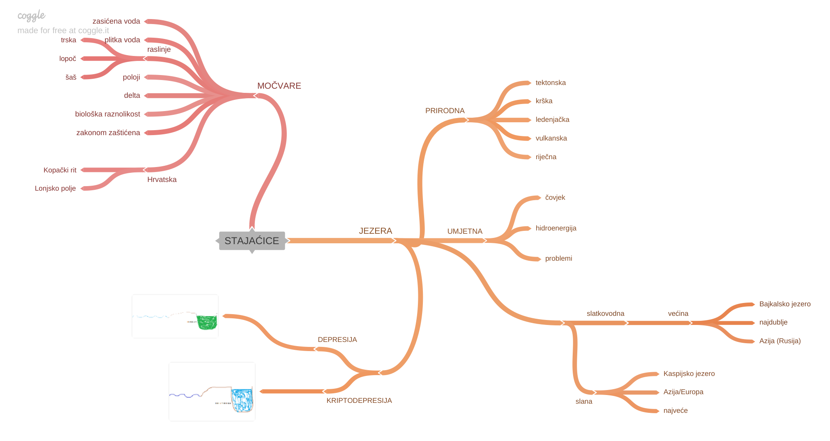
- A sad istraži 3D modele u MozzaBook-u na 85. i 86. stranici! Poigraj se njima… Istraži sva prirodna i umjetna jezera! A zatim riješi test/kviz na 87. stranci!
- Riješi zadatke u radnoj bilježnici 102.-104. stranica

